

实 验 报 告
（2015 / 2016 学年 第 一 学期）

课程名称 | 数据结构A
实验名称 | 各种内排序算法的实现及性能比较
实验时间 | 2015 | 年 | 12 | 月 | 21 | 日
指导单位 | 计算机学院计算机科学与技术系
指导教师 | 陈蕾

学生姓名 | 沈宇辉 | 班级学号 | B14040331
学院(系) | 计算机学院 | 专 业 | 计算机科学与技术

实 验 报 告
实验名称 | 各种内排序算法的实现及性能比较 |  |  | 指导教师 | 陈蕾
实验类型 | 设计 | 实验学时 | 2 | 实验时间
- 实验目的和要求
（1）理解和掌握各种排序算法
（2）学会比较排序方法的性能
（1）验证教材的各种内排序算法
（2）分析各种算法的时间复杂度
（3）改进教材中的快速排序算法，使得当子集小于10个元素时改用插入排序法
（4）使用随机数发生器产生的数据集合，运行上述各排序算法，使用系统时钟测试各算法所需的实际时间，并进行比较。
二、实验环境(实验设备)
硬件：微型计算机
软件：Windows 操作系统、Microsoft Visual C++6.0

三、实验原理及内容
#include<iostream>
#include<time.h>
#include<stdlib.h>
#include <stdio.h>

using namespace std;
template<class T>
void Swap(T & a, T &b)
{
T c=a;
a=b;
b=c;
}

template<class T>
void SelectSort(T A[],int n)
{
int small;
for(int i=0;i<n-1;i++)
{
small=i;
for(int j=i+1;j<n;j++)
if (A[j]<A[small])
small=j;

Swap(A[i],A[small]);
}
}
template<class T>
void InsertSort(T A[],int n)
{
for(int i=1;i<n;i++)
{
int j=i;
T temp=A[i];
while(j>0 && temp<A[j-1])
{
A[j]=A[j-1];
j--;
}
A[j]=temp;
}
}
template<class T>
void BubbleSort(T A[],int n)
{
int i,j,last;
i=n-1;
while(i>0)
{
last = 0;
for(j=0;j<i;j++)
if(A[j+1]<A[j])
{
Swap(A[j],A[j+1]);
last=j;
}
i=last;
}
}

template<class T>
void QSort(T A[],int left,int right)
{
if(right-left<10)
InsertSort(A,right-left+1);
else
{
int i,j;
if(left<right)
{
i=left;
j=right+1;
do
{
do i++;while (A[i]<A[left]);
do j--;while (A[j]>A[left]);
if(i<j) Swap(A[i],A[j]);
}
while (i<j);
Swap(A[left],A[j]);
QSort(A,left,j-1);
QSort(A,j+1,right);
}
}
}
template<class T>
void QuickSort( T A[],int n)
{
QSort(A,0,n-1);
}

template<class T>
void Merge(T A[],int i1,int j1,int i2,int j2)
{
T *Temp=new T[j2-i1+1];
int i=i1,j=i2,k=0;
while( i<=j1 && j<=j2)
if(A[i]<=A[j]) Temp[k++]=A[i++];
else Temp[k++]=A[j++];
while (i<=j1) Temp[k++]=A[i++];
while (j<=j2) Temp[k++]=A[j++];
for(i=0;i<k;i++) A[i1++]=Temp[i];
delete[] Temp;
}
template<class T>
void MergeSort(T A[],int n)
{
int i1,j1,i2,j2;
int size=1;
while(size<n)
{
i1=0;
while(i1+size<n)
{
i2=i1+size;
j1=i2-1;
if(i2+size-1>n-1)
j2=n-1;
else j2=i2+size-1;
Merge(A,i1,j1,i2,j2);
i1=j2+1;
}
size*=2;
}
}
template<class T>
void AdjustDown(T A[],int r,int j)
{
int child=2*r+1;
T temp=A[r];
while(child<=j)
{
if((child<j) && (A[child]<A[child+1])) child++;
if(temp>=A[child])break;
A[(child-1)/2]=A[child];
child=child*2+1;
}
A[(child-1)/2]=temp;
}
template<class T>
void HeapSort(T A[],int n)
{
for(int i=(n-2)/2;i>-1;i--)
AdjustDown(A,i,n-1);
for(int i=n-1;i>0;i--)
{
Swap(A[0],A[i]);
AdjustDown(A,0,i-1);
}
}

int main()
{

clock_t start,finish;
srand(time(NULL));
int n;
char flag='Y';
do
{
cout<<"请选择测试方式 1.随机数组 2.倒序数组 3.几乎整齐的数组"<<endl;
int chose=0;
cin>>chose;
cout<<"请输入数组长度：";
cin>>n;
int *a=new int[n];
int *b=new int[n];
int *c=new int[n];
int *d=new int[n];
int *e=new int[n];
int *f=new int[n];

switch(chose)
{
case 1:
for(int i=0;i<n;i++)
{
a[i]=rand()%32768;
b[i]=a[i];
c[i]=a[i];
d[i]=a[i];
e[i]=a[i];
f[i]=a[i];
};break;
case 2:
for(int i=0;i<n;i++)
{
a[i]=n-i ;
b[i]=a[i];
c[i]=a[i];
d[i]=a[i];
e[i]=a[i];
f[i]=a[i];

}
case 3:
for(int i=0;i<n;i++)
{
a[i]=i+1;
}
a[500]=16;
a[700]=32;
for(int i=0;i<n;i++)
{
b[i]=a[i];
c[i]=a[i];
d[i]=a[i];
e[i]=a[i];
f[i]=a[i];

}
}
start=clock();
SelectSort(a,n);
finish=clock();
cout<<endl<<"（简单排序）开始时间:"<<start<<" ms "<<"结束时间:"<<finish<<" ms "<<"运算时间:"<<double(finish-start)/CLOCKS_PER_SEC<<" s ";

start=clock();
InsertSort(b,n);
finish=clock();
cout<<endl<<"（插入排序）开始时间:"<<start<<" ms "<<"结束时间:"<<finish<<" ms "<<"运算时间:"<<double(finish-start)/CLOCKS_PER_SEC<<" s ";

start=clock();
BubbleSort(c,n);
finish=clock();
cout<<endl<<"（冒泡排序）开始时间:"<<start<<" ms "<<"结束时间:"<<finish<<" ms "<<"运算时间:"<<double(finish-start)/CLOCKS_PER_SEC<<" s ";

start=clock();
QuickSort(d,n);
finish=clock();
cout<<endl<<"（快速排序）开始时间:"<<start<<" ms "<<"结束时间:"<<finish<<" ms "<<"运算时间:"<<double(finish-start)/CLOCKS_PER_SEC<<" s ";

start=clock();
MergeSort(e,n);
finish=clock();
cout<<endl<<"（合并排序）开始时间:"<<start<<" ms "<<"结束时间:"<<finish<<" ms "<<"运算时间:"<<double(finish-start)/CLOCKS_PER_SEC<<" s ";

start=clock();
HeapSort(f,n);
finish=clock();
cout<<endl<<"（堆排序 ）开始时间:"<<start<<" ms "<<"结束时间:"<<finish<<" ms "<<"运算时间:"<<double(finish-start)/CLOCKS_PER_SEC<<" s ";
cout<<endl<<"继续测试吗？ Y/N"<<endl;
cin>>flag;
}while(flag=='Y');

return 0;
}

测试结果：
(1)随机数组
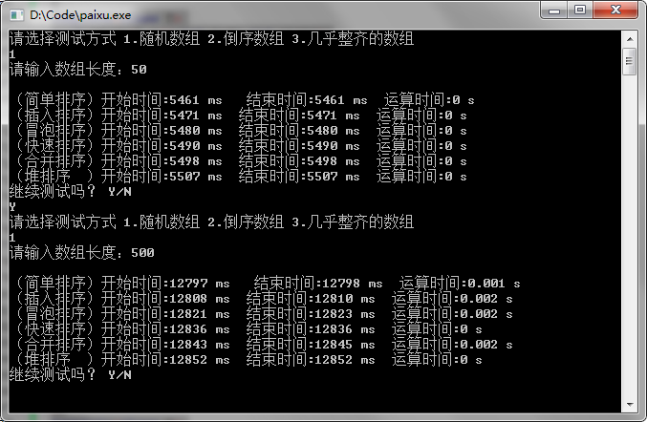
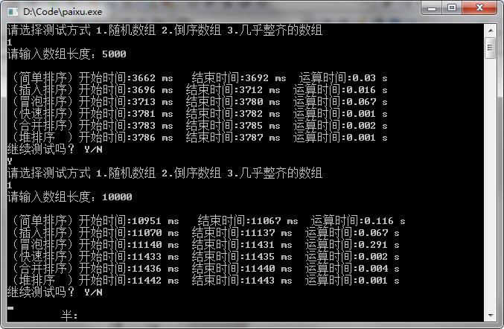
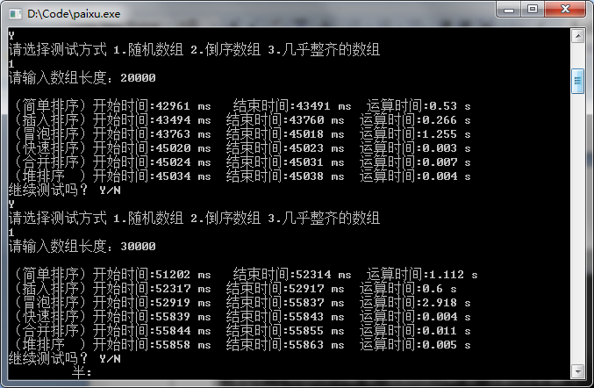
（2）倒序数组
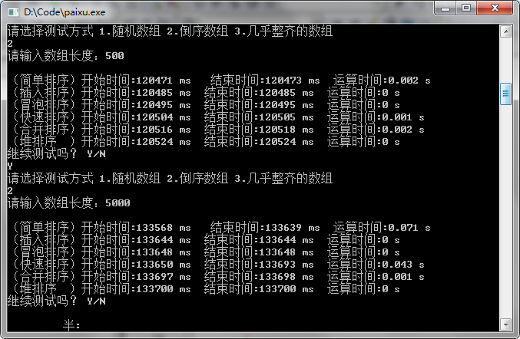
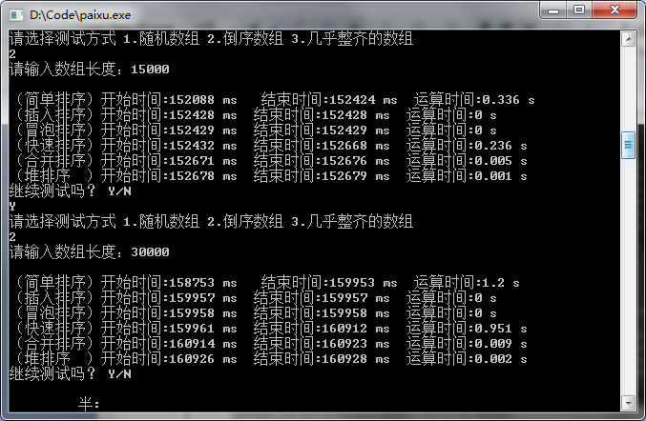
（3）几乎整齐的数组
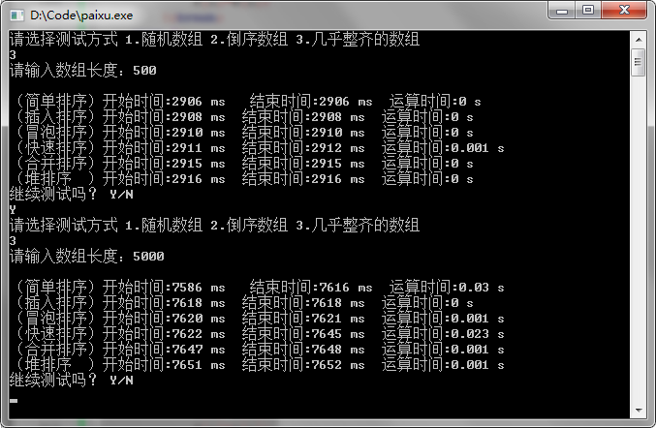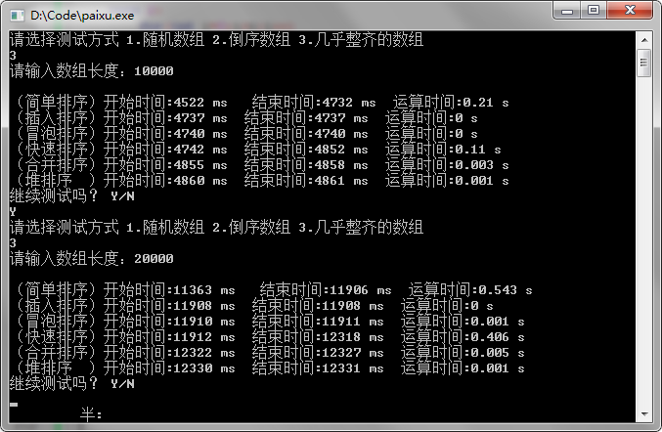
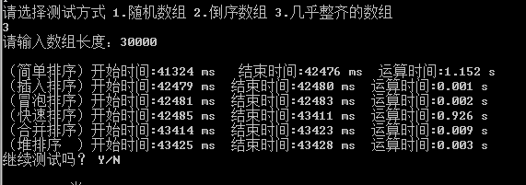
实 验 报 告
四、实验小结（包括问题和解决方法、心得体会、意见与建议等）
(一)实验中遇到的主要问题及解决方法
（1） 快速排序法不是很懂。看了书上代码。才知道怎么写。
（2）不会计算排序时间。后来网上查了才知道用clock（）
（3）堆排序还是不懂

（二）实验心得
随机数组：堆排序和快速排序表现比较好
倒序数组：插入和冒泡表现的非常好
几乎整齐的数组：插入表现的最好

（三）意见与建议（没有可省略）

五、指导教师评语
成 绩 |  | 批阅人 |  | 日 期

